МБДОУ «Колосок»
Информационно - творческий проект
«Грач – вестник весны»
для детей младшей разновозрастной группы

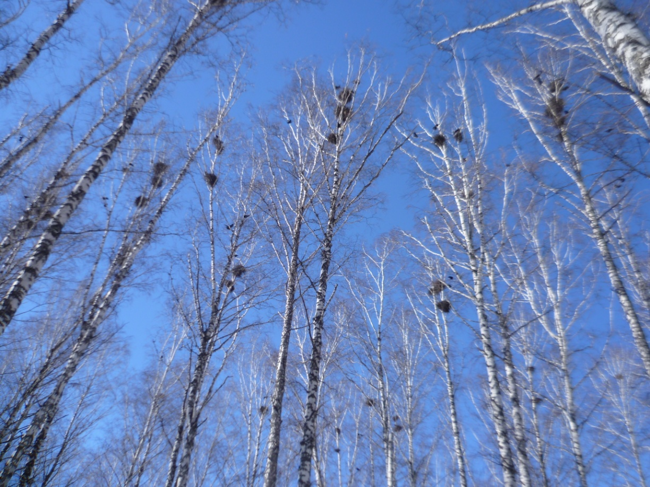
Проект подготовили:
Горбунова Е.В.
Печникова Н.В.

п. Борисоглебский 2019 г.

Актуальность проекта
В формировании целостной картины мира детей особое значение занимает работа по ознакомлению с природой. Идея проекта родилась спонтанно, исключительно по инициативе детей. В начале марта мы с детьми рассматривали перелетных птиц, вспоминали их названия. Показывая иллюстрацию с изображением грача, я рассказала детям о том, что грачи – первые из перелетных птиц, которые возвращаются к нам весной, поэтому их называют «вестниками весны». Дети заинтересовались этой информацией и стали спрашивать: «А грачи уже прилетели?», «Грачам не холодно?», «А что они едят?», «А весна правда пришла?». Важно отметить, что в начале марта, многие дети сомневались в том, что наступила весна, ведь погода за окном не изменилась, и мы на прогулке, по-прежнему, катались со снежной горки.

Цель проекта: расширение и обогащение представлений детей о грачах и первых признаках весны.

Задачи проекта:
- Познакомить детей с характерными особенностями грачей, их повадками, строением тела, внешним видом, образом жизни, гнездованием;
- Развитие умения детей замечать первые весенние изменения в природе;
- Привлечь родителей воспитанников к работе по теме проекта.

Продолжительность проекта: краткосрочный (13.03.2019 г - 17.03.2019г.)

Тип проекта: информационно-творческий

Участники проекта: воспитатели, дети и родители группы
Возраст воспитанников: 2-4года младшая разновозрастная группа

Ожидаемые результаты проекта:

- Дети расширят свои представления о грачах, их внешнем виде, образе жизни. Познакомятся с народными приметами, загадками, закличками, и играми, связанными с грачами.
- Дети убедятся в том, что весна началась, основываясь на наблюдении за ее первыми признаками

Предполагаемые продукты проекта:
- Рисунки «Грач – вестник весны»
- Аппликация «Грачи прилетели - на гнезда сели».
- Выставка поделок из пластилина «Грачи на проталинах»

Содержание проекта
- Подготовительный этап
- использование методики «трех вопросов» для формулировки целей и задач проекта («Что вы знаете о грачах?», «Что хотите узнать?», «Как узнать?»);
- формулировка цели и задач;
- составление плана основного этапа проекта;
- подбор художественной литературы;
- подбор наглядно-дидактического материала;
- подбор репродукций картин;
- организация развивающей среды в группе.

- Основной этап
- беседы с детьми:
- по картине А. Саврасова «Грачи прилетели»;
- о признаках весны;
- о грачах по предметной картинке.

- НОД по развитию речи. Пересказ текста «Грачи открыли весну»;
- Чтение рассказа В. Бианки «Грачи открыли весну» из «Лесной газеты», рассказа Н.Сладкова «Грачи прилетели», текста для чтения «Часто говорят…»;
- Аппликация «Грачи прилетели, на гнезда сели»
- экскурсия в парк «Грачевник»;
- разучить с детьми загадки, приметы, заклички о грачах;
- НОД по лепке «Грачи на проталинах»
- Хороводная игра «Веснянка», подвижная игра «Ручеек»;
- Консультирование родителей по выполнению совместного с детьми рисунка «Грач – вестник весны».

- Заключительный этап
- Презентация работ детей «Грач – вестник весны».

